Est républicain du 12/02/2012 chiens visiteurs aux sources de Luxeuil

Solidarité Des animations visent à briser l’éventuelle monotonie naissante chez certains pensionnaires Des chiens en maisons de retraite
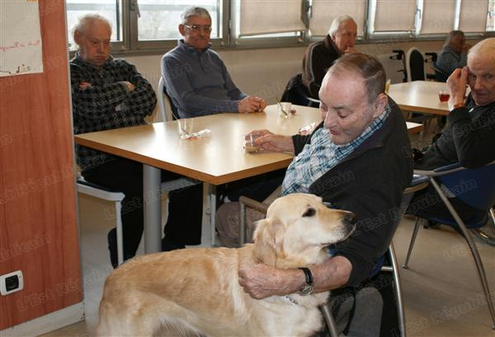
Flanelle, golden retriever de deux ans, va directement vers les anciens à la recherche de calins et gourmandises !
FLANELLE ET FIFTY sont deux visiteurs qui ont fait des heureux jeudi après-midi. Les personnes âgées de la Source et de Château Grammont de Luxeuil ont, en effet, eu la visite de chiens, un golden retriever et un labrador, sous la conduite de leurs maîtres, Sonia Pellissier et Christophe Cadet, membres du club canin de la Vallée du Breuchin.
Une animation qui nécessite une importante préparation : n’importe qui ne peut pas intervenir ainsi dans les structures de l’Ehpad de la ville pour aller faire une balade avec son toutou. Avant que ces moments de bonheur puissent être offerts, plusieurs précautions ont dû être anticipées.
Les propriétaires ont ainsi réussi avec brio leur formation de deux jours ’’chiens visiteurs’’ en juillet 2011. Ils ont alors été évalués et testés : évolution au milieu de personnes en fauteuil et/ou avec des béquilles, soins et vaccinations du chien… Ce n’est qu’après toutes ces vérifications que la commission nationale éducation et activités cynophiles leur a délivré un diplôme grâce auquel ils peuvent se rendre dans des locaux spécialisés ou établissements scolaires.
En l’occurrence une convention, entre Luc Deschaseaux, président du club canin de la Vallée du Breuchin et Maryvonne Briot, cadre de santé pour l’Ehpad de Luxeuil, a été signée le 10 janvier dernier pour la création de cette activité.

« Que du bonheur »
Le petit essai réalisé au préalable ayant été concluant, deux visites par mois sont prévues par Flanelle et Fifty, toujours et obligatoirement accompagnés par leur maître, soit à la Source, soit au Château Grammont.
Du côté des animateurs de l’Ehpad, Édith Petitgirard et Jérome Guihneuf ainsi que du personnel soignant ou des familles, « ce n’est que du bonheur ».« Cela redonne le sourire à certains qui doivent se remémorer leur passé s’ils ont eu un animal de compagnie. Le contact avec l’animal est privilégié et il y a même certaines personnes que l’on découvre différemment quand les chiens sont là ».
Les pensionnaires qui ne peuvent pas se déplacer ne sont pas oubliés : les chiens se rendent alors dans leurs chambres, à leur demande, pour une pause friandises et gros câlins.
Quand le temps le permettra, il est envisagé de faire des animations à l’extérieur ou des démonstrations. Comme il sera également proposé des rencontres aux Francas de Froideconche.

